Министерство образования Республики Беларусь
Учреждение образования
«Витебский государственный технологический университет»
ВЫДАЮЩИЕСЯ ДИЗАЙНЕРЫ ВИТЕБЩИНЫ
Информационные материалы для проведения единых дней информирования на кафедрах и структурных подразделениях, информационных часов в студенческих группах
Март 2022

Дизайн формировался на рубеже XIX и XX веков и, существуя немного более ста лет, стал неотъемлемой частью жизни человека. Практически все, что окружает человека в его повседневной жизни, есть объект дизайна: мебель, одежда, бытовая техника, печатные издания и многое другое. Деятельность специалистов всех областей сферы дизайна направлена в первую очередь на создание эстетически совершенных и в то же время комфортных для человека вещей.
Современный дизайн основывается во многом на вековых традициях гармоничного и целесообразного формотворчества, которое осуществлялось ремесленниками и народными мастерами прошлых веков.
Дизайн (англ. design – «проектирование, определение функции предмета» от лат. designare – «определять назначение, обозначать») – это вид проектной междисциплинарной художественно-технической деятельности по формированию предметной среды, а также творческий метод и процесс функционального формообразования.
Польза и красота, согласно дизайнерской концепции, неразрывны и обуславливают друг друга. Отсюда следует главный принцип формообразования: функция – конструкция – эстетическая форма. Этот принцип отсылает к классической «триаде Витрувия» (польза – прочность – красота). Основные формообразующие факторы в дизайне – это соразмерность предмета человеку, комфорт при его использовании, простота обслуживания и другие эргономические характеристики. Эстетическая выразительность завершает процесс формообразования объектов дизайна.
Большой вклад в развитие нового художественного языка внесли школы дизайна ХХ века – Баухауз, Вхутемас, Вхутеин, УНОВИС.
В Беларуси первые шаги в развитии дизайна были сделаны после Октябрьской революции 1917 года. В основном его проявления можно обнаружить в сфере графики и агитационно-оформительской деятельности. Особенно активно развивался в послереволюционные годы в Беларуси агитационный плакат. В 1918 году, например, был создан первый плакат на белорусском языке «Цар, поп і кулак».
Центром зарождения дизайна можно считать город Витебск. Именно здесь была создана комиссия по оформлению города и губернии, которую возглавил уже известный в то время художник – Марк Шагал. В результате было создано художественно-декоративное оформление города к первой годовщине революции.
Огромную роль в развитии как отечественного, так и мирового дизайна сыграла деятельность художественно-практического института и объединения УНОВИС (Утвердители нового искусства), существовавших в Витебске. В январе 1920 года сторонники К.С. Малевича в Витебском художественном училище основали объединение «Молодые последователи нового искусства» («МОЛПОСНОВИС» ), которое почти сразу же поменяло название на «Последователи нового искусства» («ПОСНОВИС»), а 14 февраля группа изменила название на окончательное – «Утвердители нового искусства» («УНОВИС»). УНОВИС являлся объединением педагогов и учащихся, созданным для поиска новых форм и новых изобразительных средств в искусстве. В планах его работы предусматривалась также разработка проектов сооружений, образцов современной мебели, текстиля, монументальных декораций, интерьеров помещений и др.
Интересно то, что руководители и участники УНОВИСа уделяли внимание и своему внешнему виду, они использовали специальные атрибуты: черные квадраты, нашивавшиеся на рукава членов объединения, а также белое одеяние К. Малевича, являвшегося лидером объединения.
Четкий силуэт и жесткая пластика знаменитых «проунов» Л.Лисицкого – «проекты утверждения нового» – работы витебского периода творчества мастера. Так были заложены основы Витебской школы дизайна.
Одной из самых востребованных сфер дизайна во всем мире является дизайн костюма. Во многих странах действуют недели моды, фестивали и конкурсы, посвященные костюму, Беларусь не исключение.За годы своего становления белорусская школа дизайна костюма за годы своего становления прошла значительный путь, стала наиболее активно развиваться на рубеже XX – XXI вв. и с течением времени вышла на международный уровень.
Сегодня в нашей стране успешно ведется подготовка специалистов в области дизайна костюма, осуществляется подготовка дизайнерских кадров, которая охватывает ряд направлений и специализаций, связанных с проектированием одежды. Белорусские дизайнеры работают в рамках крупных производств, а также выпускают эксклюзивные коллекции, создают авторские бренды. Представителями белорусской школы дизайна костюма являются такие талантливые модельеры, как Л.Тараканова, Е.Цокаленко, О.Самощенко, И.Айплатов, О.Кардаш, М.Хасиневич и многие другие.
Одними из первых основу белорусской школы дизайна заложили специалисты Витебского государственного технологического университета. В 1965 году в Витебске был открыт технологический институт легкой промышленности (позже Витебский государственный технологический университет), на базе которого в 1975 году была организована кафедра дизайна (сегодня - кафедра дизайна и моды). Был открыт набор студентов на специальность «Художественное проектирование изделий текстильной и легкой промышленности». Сегодня направление «Дизайн костюма и ткани» включает в себя такие специальности, как «Дизайн швейных изделий», «Художественное оформление текстильных изделий». В настоящее время на кафедре дизайна и моды готовят специалистов по нескольким направлениям: дизайн костюма и ткани, виртуальной среды, предметно-пространственной среды, коммуникативный. Работают преподаватели, которые являются членами Белорусского союза художников, Белорусского союза дизайнеров, постоянно заявляют о себе на городских, областных, республиканских, международных выставках и конкурсах. Заведующий кафедрой –кандидат технических наук, доцент, член Белорусского союза дизайнеров Абрамович Наталья Анатольевна.
В деятельности кафедры дизайна и моды инновация и традиция легко уживаются и взаимодействуют. Витебский университет в настоящее время является одним из ведущих вузов, готовящих специалистов в области дизайна, а в особенности – дизайна костюма.
Многие молодые перспективные модельеры – выпускники ВГТУ, они работают в индустрии моды в Беларуси и за рубежом.
Рассмотрим два витебских бренда, которые сегодня являются заметной частью индустрии моды в Беларуси.
Людмила Владимировна Тараканова – яркий представитель белорусской модной индустрии, доцент кафедры дизайна и моды Витебского государственного технологического университета, член Белорусского союза дизайнеров.
Художник-модельер, создатель собственного именного бренда, автор более 50 коллекций мужской и женской одежды. В разные годы успешно выступала на модных показах и в международных конкурсах дизайнеров одежды в Москве, Смоленске, Калининграде, Минске, Витебске. В творческом досье дизайнера: участие в международных выставках-ярмарках в Дюссельдорфе и Кельне, в Москве, в Париже, показы на подиумах RFW в Москве, LFW во Львове (дизайнер получила великолепный отзыв на представленную коллекцию от почетного гостя LFW культового дизайнера Кензо Такада), PFW в Познани. По итогам голосования представителей СМИ в 2011 году была признана «Самым стильным дизайнером», в 2012 году – «Лучшим дизайнером года», в 2017 и 2018 годах удостоилась премии Belarus National Fashion Award by Zorka в номинации «Дизайнер мужской одежды».

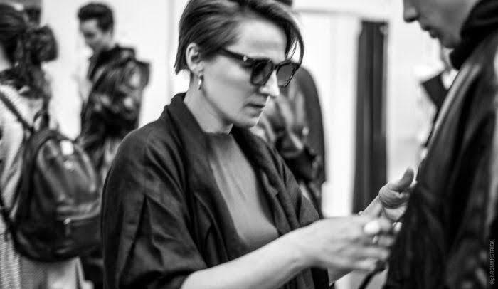

В 1989 году Л.В. Тараканова попала в Витебский технологический институт по распределению Госплана СССР. Работая долгие годы в институте, повлияла на профессиональное формирование и творческий рост огромного количества студентов, многие из которых успешно работают в индустрии моды.
В 1995 году Людмила Владимировна начала делать свои авторские коллекции, образовала бренд TARAKANOVA.
В 1997 году поступила в аспирантуру Текстильного университета им. Косыгина. В 34 года получила звание доцента в категории «Искусство» вне защиты диссертации, так как имела заслуги перед легкой промышленностью: участие в «Белэкспо», сотрудничество со многими швейными предприятиями.
Стоит отметить, что Л.В. Тараканова работала и с большими белорусскими производствами, например, руководство ОАО «Моготекс» обращалось с предложением создать три коллекции, две из которых – спецодежда и одна – женская нарядная одежда из скатертных тканей. Дизайнер успешно справилась с задачей, создав 16 моделей вечерних платьев из тканей новых влагоотталкивающих структур.
Ассортимент коллекций бренда TARAKANOVA многообразен: объёмные пальто, плащи-рединготы, куртки-ветровки, водолазки, сорочки разных конструкций, брюки восточного типа, брюки клёш и палаццо. Особенно виртуозно дизайнер исполняет изделия верхнего ассортимента. Любимы публикой и изделия для торжественных случаев: фраки, классические костюмы из шерстяных и полушерстяных тканей. Коллекциям присуще цветовое разнообразие: и яркие акценты, и гармония природных оттенков, и классическое сочетание черного и белого. В каждой коллекции автора есть 3-4 модели, на основе которых можно строить коммерчески успешную линию.

Мужская коллекция сезона весна-лето 2022 «Антреприза».

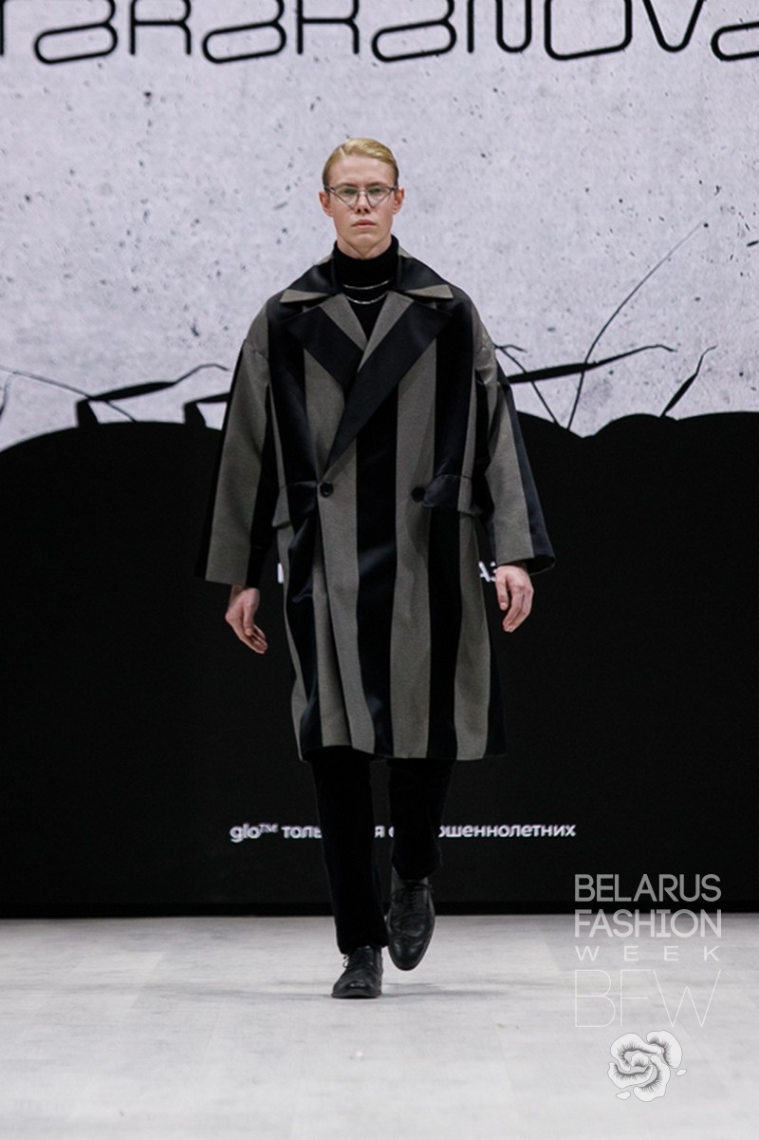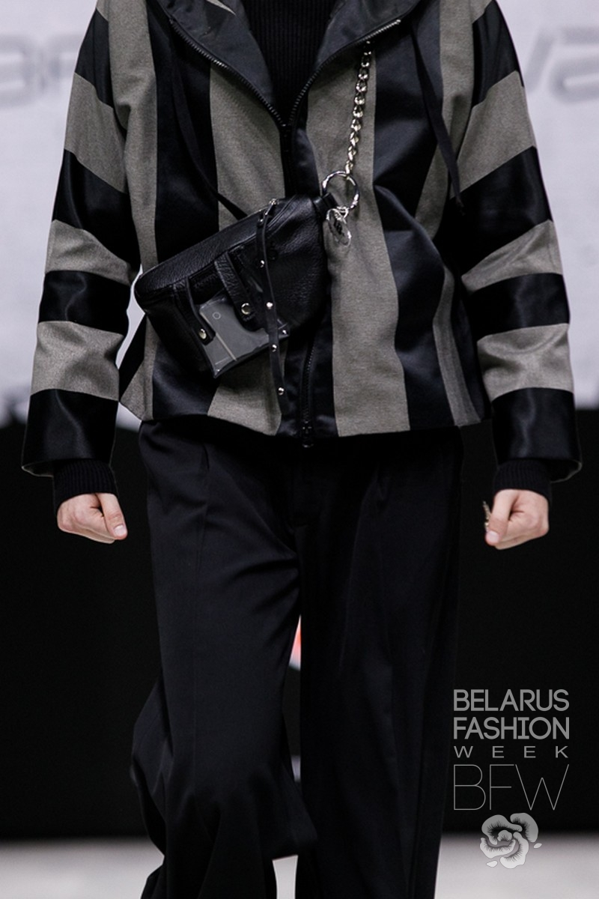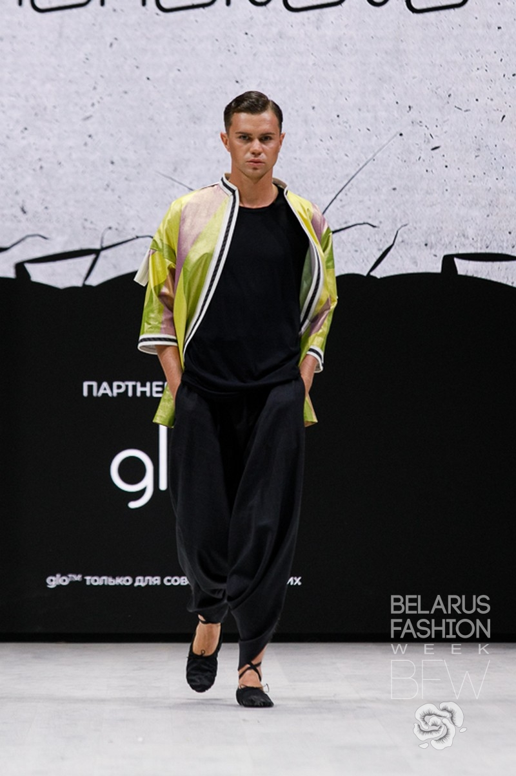
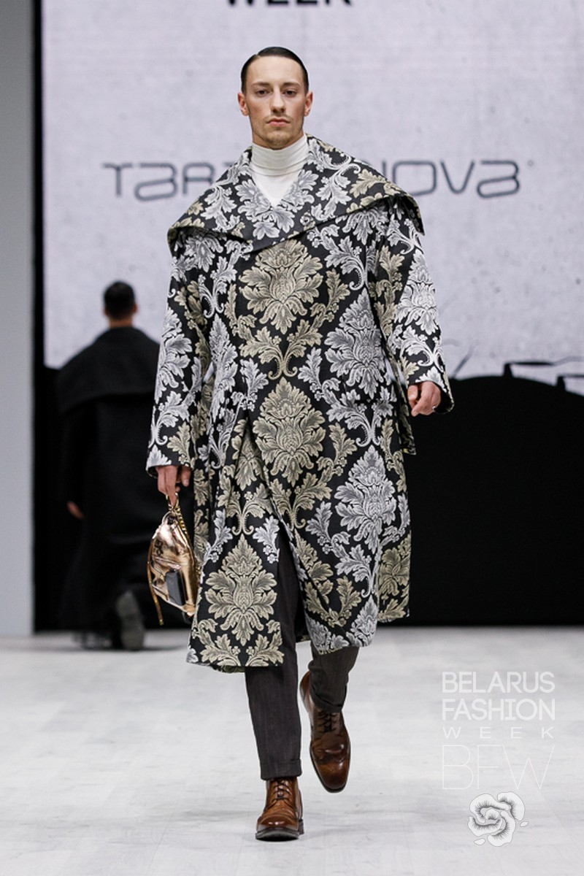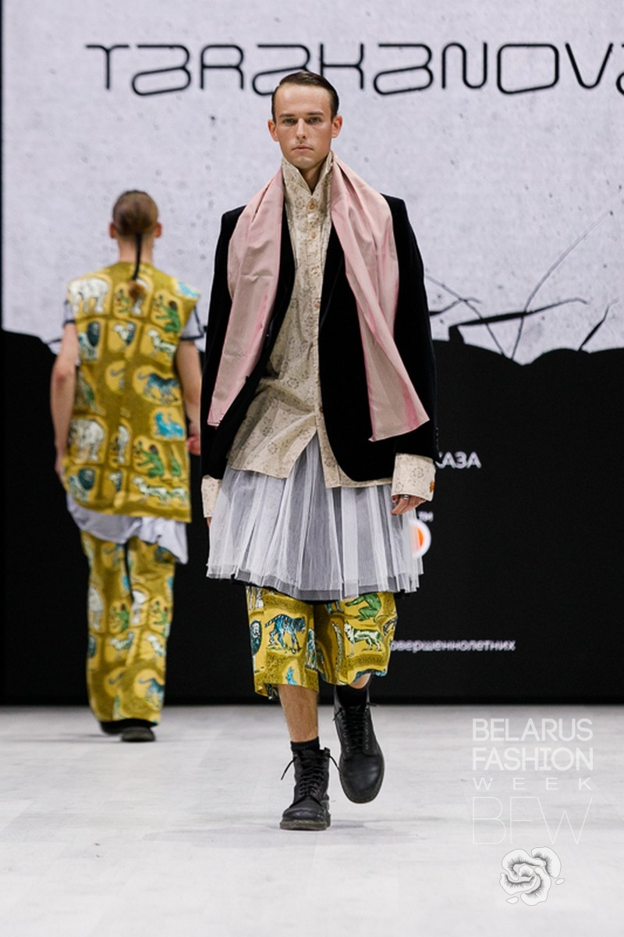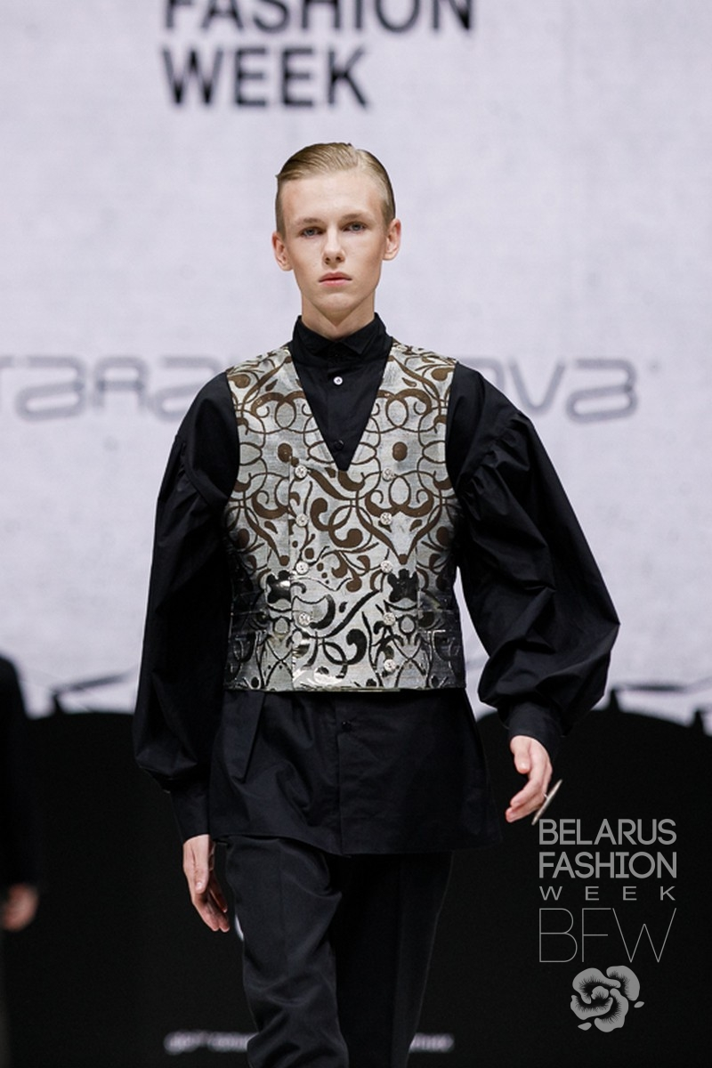

«…великая сила искусства заключается именно в том, что оно самоцельно, самополезно и главное – свободно <…> произведение искусства важно не само по себе, а лишь как выражение личности творца!» Эти слова принадлежат знаменитому антрепренёру Сергею Дягилеву, 150-летие которого отмечалось в 2021 мир искусства.
Балетная антреприза «Русский балет Дягилева» ввела в Европе моду «на всё русское» и функционировала 20 сезонов! Все дягилевские театральные постановки были яркими, красочными шоу с роскошными костюмами, чарующими декорациями и музыкой.
Дизайнер признает, что всегда находилась под сильным впечатлением от работ художников Леона Бакста, Натальи Гончаровой, Пабло Пикассо, сотрудничавших с Сергеем Дягилевым. Дизайнер, словно режиссер, объединяет в одном модном спектакле разные образы своих «героев»- мужчин, которым понятен и близок пафос нарядной одежды, и мужчин из городской уличной тусовки, визуально раскрепощенных в своих образах.
В «Антрепризе» стиль бренда TARAKANOVA угадывается во всем - в выборе тканей, в образности комплектов одежды, отражающей глубокое проникновение в творческую тему, в крое с оригинальными конструктивными решениями и пропорциями, в цвете. Дизайнер использовала трикотажные полотна, хлопковую парчу, бархат, жаккардовые структуры, выделяющиеся на общем фоне. Цветовым акцентом коллекции служат охристые и зеленые оттенки.

Дарья Лебедева получила профильное образование по специальности «Дизайн швейных изделий» в Витебском государственном технологическом университете, где училась у Л.В. Таракановой. После чего дополнительно окончила курсы «Management of fashion and luxury companies» в миланском университете Bocconi. После выпуска Дарья успела поработать промышленным модельером, стилистом на съемках, журналистом и фотографом, открывала свое ателье. Однако успех и осознанный профессиональный путь как дизайнера стартовал вместе с основанием марки LSD clothing в 2016 году в родном городе Витебске.
За аббревиатурой скрывается словосочетание Lifestyle Simple Design, которое раскрывает приоритет марки – создание повседневной комфортной одежды, отмеченной качеством белорусских швейных традиций и конструктивными новаторскими решениями. В 2018 бренд стал «Открытием года» на премии Belarus National Fashion Award.
Основатель марки делает акцент на функциональности, удобстве и продуманности каждой единицы в коллекции. Марка – не остромодная. Это история о качественной, вневременной, но при этом дизайнерской одежде на каждый день. Именно определение «вневременная» стало краеугольным камнем концепции. Команда бренда не работает в рамках полноценной сезонности, им чужда стратегия фаст-фэшн: существует база моделей, которую воспроизводят и совершенствуют из сезона в сезон, точечно освежая классическую основу новыми лимитированными моделями.
Все коллекции создаются по принципу конструктора, все вещи легко сочетаются между собой, и вместе с тем являются самодостаточными предметами гардероба. Основными характеристиками марки LSD clothing являются визуальная простота дизайна, лаконичность цветовых решений и умеренность в работе с силуэтами. Такой подход делает одежду марки желанной для женщин всех возрастов и профессий по всему миру. Клиентки марки живут в Беларуси, России, США, Италии, Монако, Норвегии, Литве, Канаде и др.

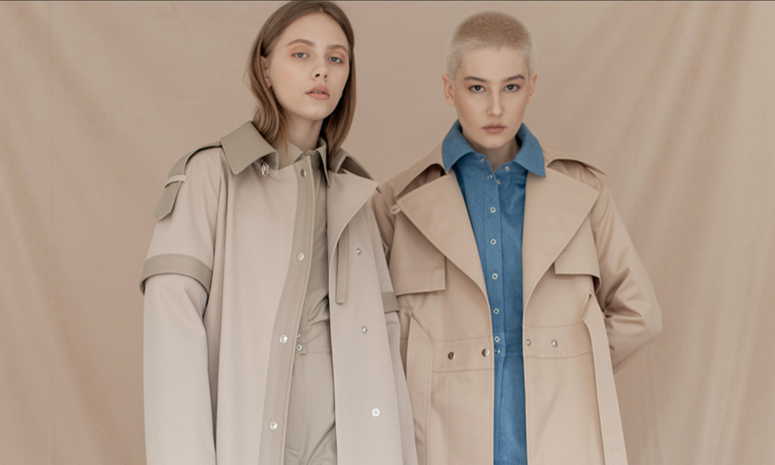

Примерами интеллектуального минималистичного дизайна Д.Лебедева считает Фиби Файло и Питера До. Дарью восхищает умение Фиби соединить свою любовь к искусству, насмотренность и узнаваемую авторскую эстетику в лаконичные образы для активной современной женщины. Максимум гармонии в каждом образе: линии, пропорции, цвета, аксессуары. Питер До – талантливый ученик Фиби, мастер кроя, продолжатель дела вдумчивого дизайна.
Бренд имеет собственное производство в Витебске, что позволяет максимально контролировать качество на всех этапах. Материалы команда ищет по всему миру, уделяя особое внимание качеству и актуальности. Перед закупкой ткани тестируют в студии. Основной ассортимент и визитная карточка бренда – верхняя одежда, особенно тренчи и куртки-косухи, поэтому особенно важны надежность, долговечность материалов. Сейчас производство работает с текстилем из Кореи, Китая, Италии, Польши и Турции. Дарья делает акцент на том, что марка не работает с натуральной кожей, что соответствует общемировой экоповестке. Во всем мире бренды одежды стараются делать свои производства более экологичными.
В конце 2021-го бренд выпустили трикотажную капсулу «Талисман» в коллаборации с каллиграфом Валерией Каплан (также выпускницей ВГТУ). В авторском каллиграфическом элементе, выполненном в вышивке, зашифрованы слова «СИЛА» «МУДРОСТЬ» «УДАЧА». Дизайнеры говорят о вдохновившей их истории так: «Давным давно наши предки верили в силу талисманов и оберегов. Считалось, что в них заключалась огромная энергия, способная притягивать богатство, удачу, плодородие, здоровье и благополучие. Многие символы с оберегов переносились на одежду, так она приобретала дополнительный сакральный смысл.»
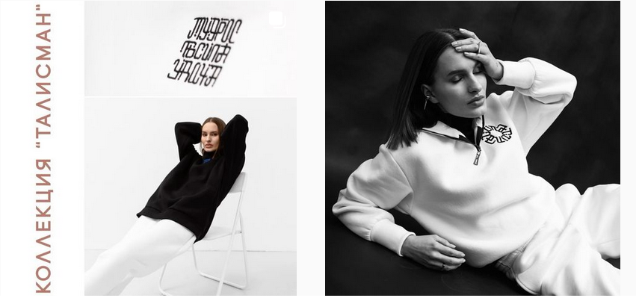

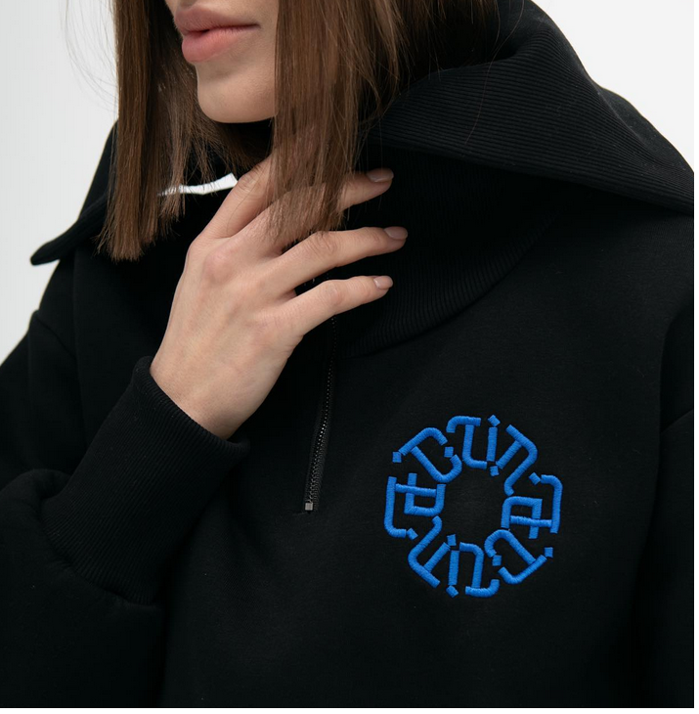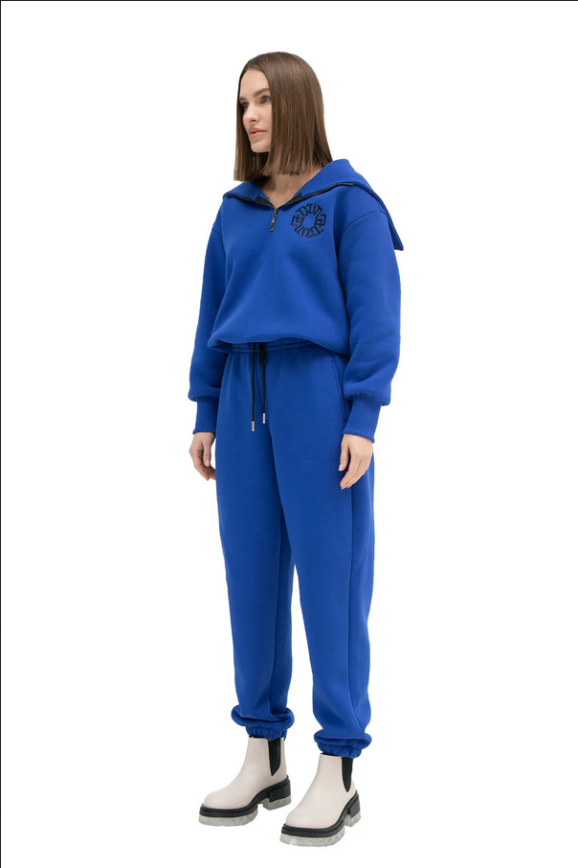

Марка LSD clothing успешно балансирует на грани творчества и коммерции, дизайнер Дарья Лебедева создает востребованные изделия, при этом сохраняет авторский почерк. Внимательна к своим клиентам и в первую очередь анализирует, что понравится им и как сделать каждое изделие максимально функциональным и эстетичным.
Можно утверждать, что индустрия моды в Республике Беларусь развивается, дизайнерами постоянно осуществляется поиск новых подходов к проектированию одежды. Если в 90-х годах прошлого столетия основная часть коллекции белорусских дизайнеров являлась примером восприятия моды как искусства, средства самовыражения, то в XXI веке отечественные модельеры создают успешные коллекции носибельных и функциональных вещей, которые при желании можно легко адаптировать для производства. Формируется мидл-сегмент, благодаря появлению и развитию небольших локальных марок с уникальным узнаваемым стилем. Можно заключить, что высокий профессиональный уровень модельеров позволяет им создавать коллекции одежды разного назначения, а также составлять достойную конкуренцию зарубежным коллегам.

Материал подготовила: ассистент кафедры Дизайна и Моды Пархимович Ю.Н.

